南昌航空大学普通话考试

报名缴费指南

一、通道一：微信缴费流程…..............................................第1页

二、通道二：支付宝缴费流程…………………………………………第5页

三、工行e钱包开通步骤…………………………………………………第8页..

**通道一：微信缴费流程**

温馨提示！

该渠道仅支持工行卡。无工行卡客户可先在线开通工行E钱包，再使用E钱包账户进行付款。

第一步：用微信扫码识别二维码，进入缴费平台

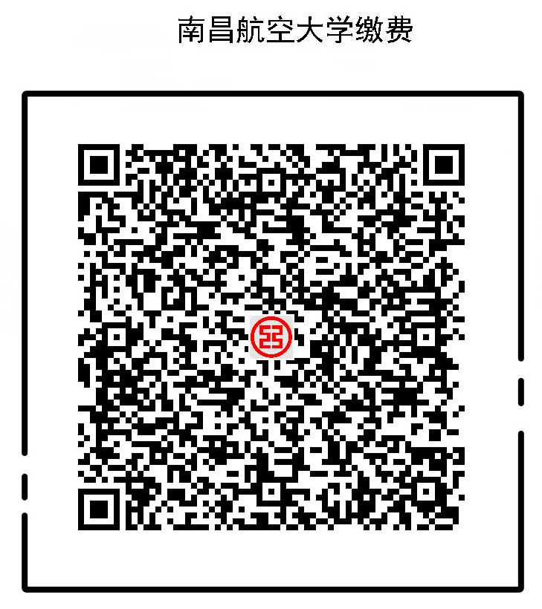

第二步：**先**输入“学号”信息—》**再**点击“**查询**”按钮。下方“缴费记录”可供缴费后查询缴费情况。

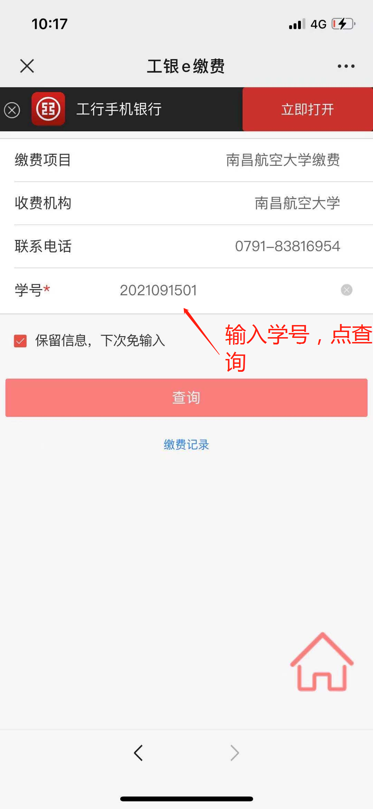

第三步：在缴费信息页面可勾选缴报名费，报名费缴费成功才算为普通话考试报名成功。报名费：学生25元/人。培训费可根据自愿原则选择，培训费：50元/人，按自愿原则报名，满20人开班。确认合计缴费金额后点击：“立即缴费”。

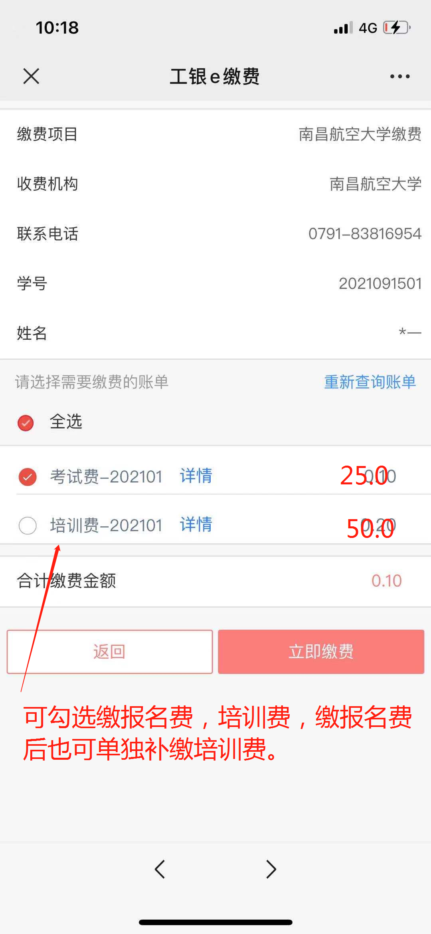

第四步：根据页面提示，输入手机号码，获取验证码点击“确定”按钮，输入e支付密码完成缴费，页面显示“交易成功”。

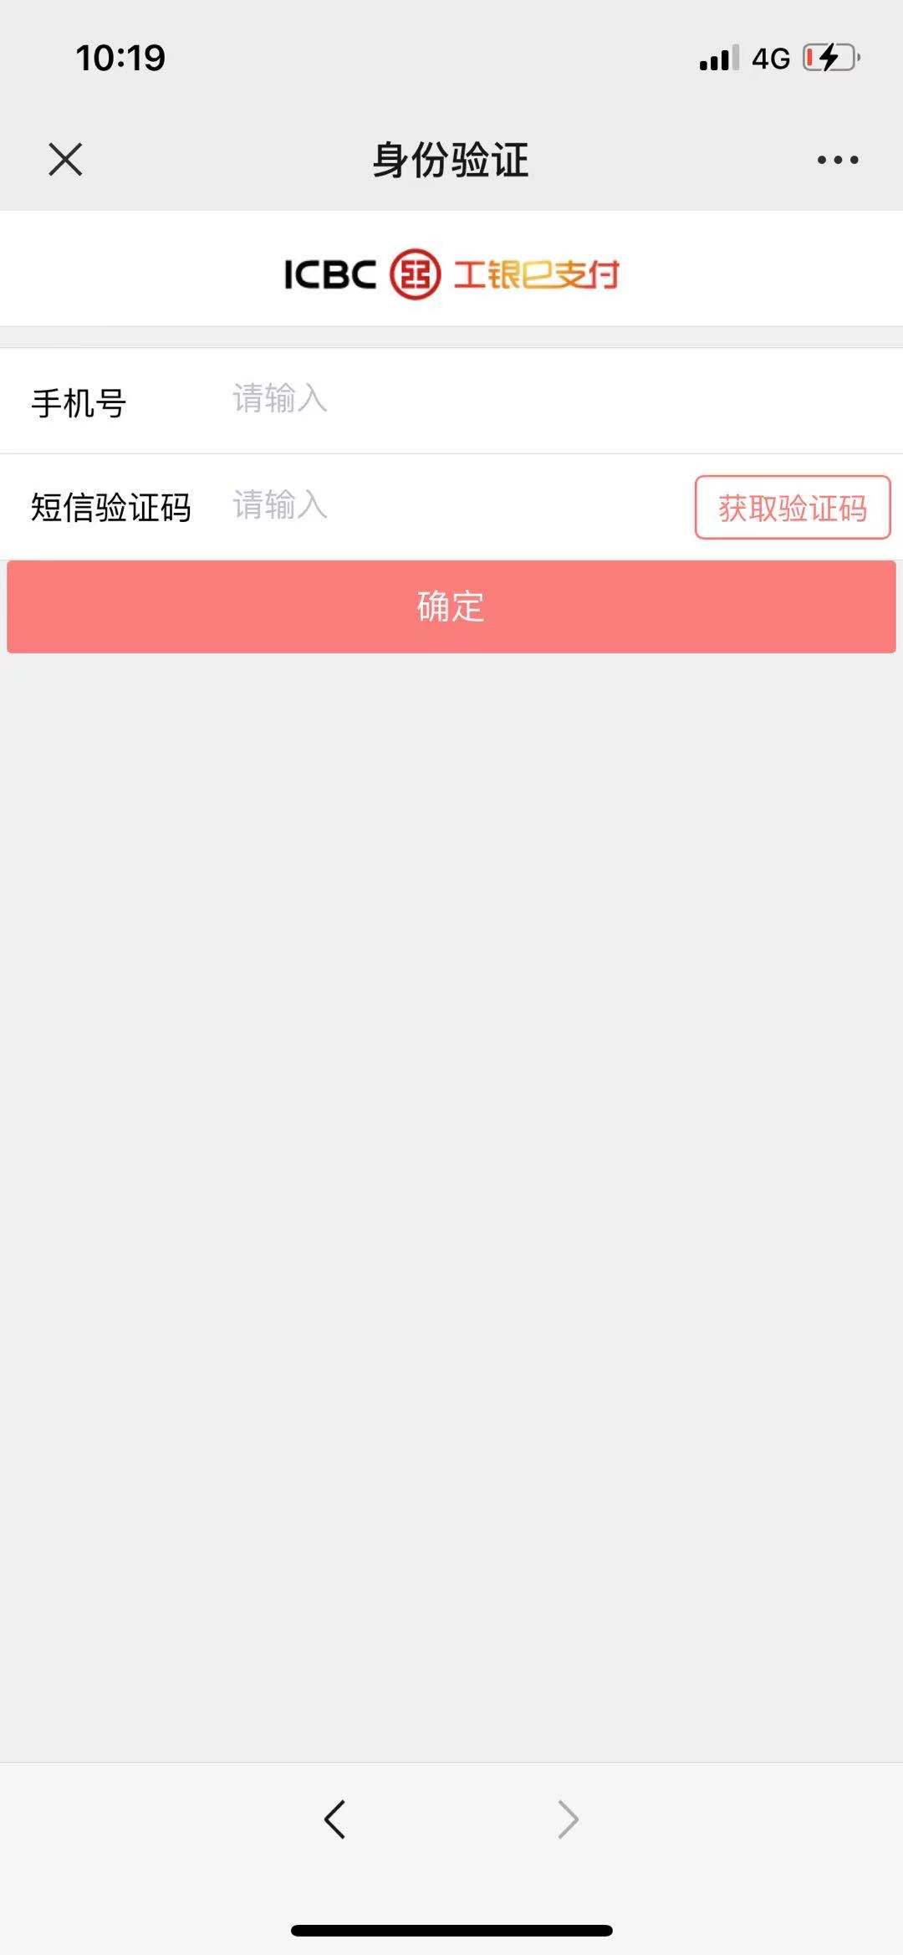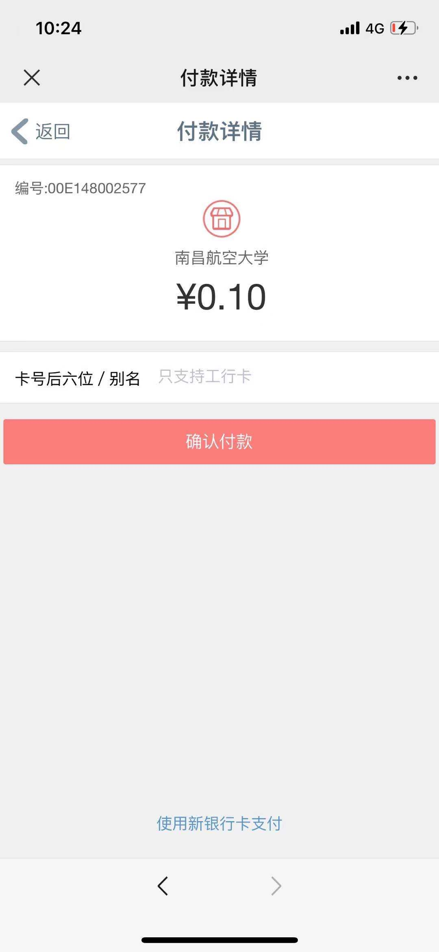

如出现以上页面请输入工行卡后六位信息。

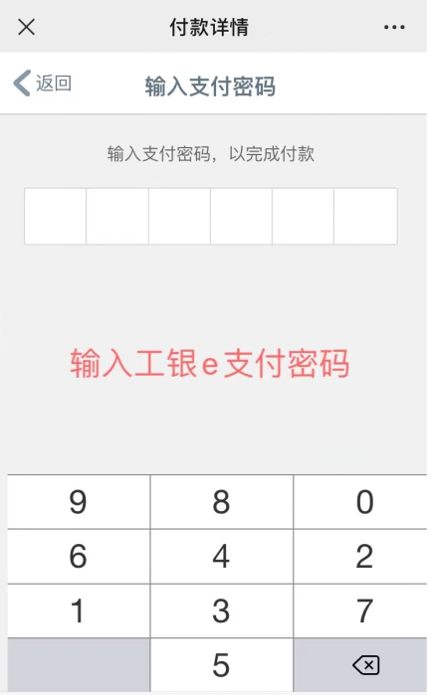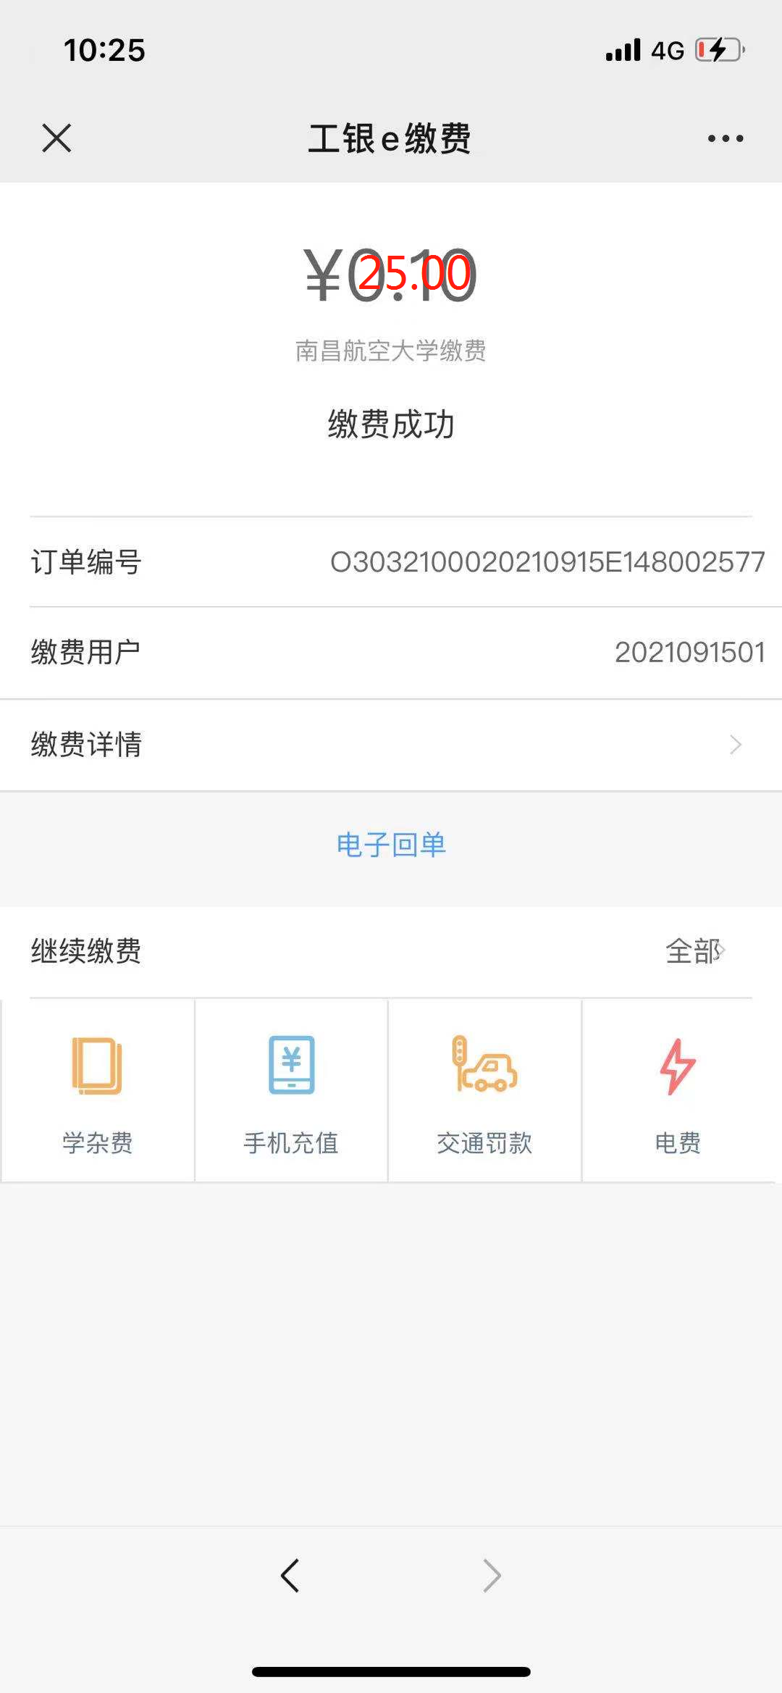

**通道二：支付宝缴费流程**

一、打开支付宝，扫描下方二维码



第二步：**先**输入“学号”信息—》**再**点击“**查询**”按钮。下方“缴费记录”可供缴费后查询缴费情况。



第三步：在缴费信息页面可勾选缴报名费，报名费缴费成功才算为普通话考试报名成功。报名费：学生25元/人。培训费可根据自愿原则选择，培训费：50元/人，按自愿原则报名，满20人开班。确认合计缴费金额后点击：“立即缴费”。



第四步：点击“**去支付**”按钮跳转至支付宝支付页面，点击“立即支付”，输入支付密码后完成支付宝付款。显示“缴费成功”页面，完成缴费交易。

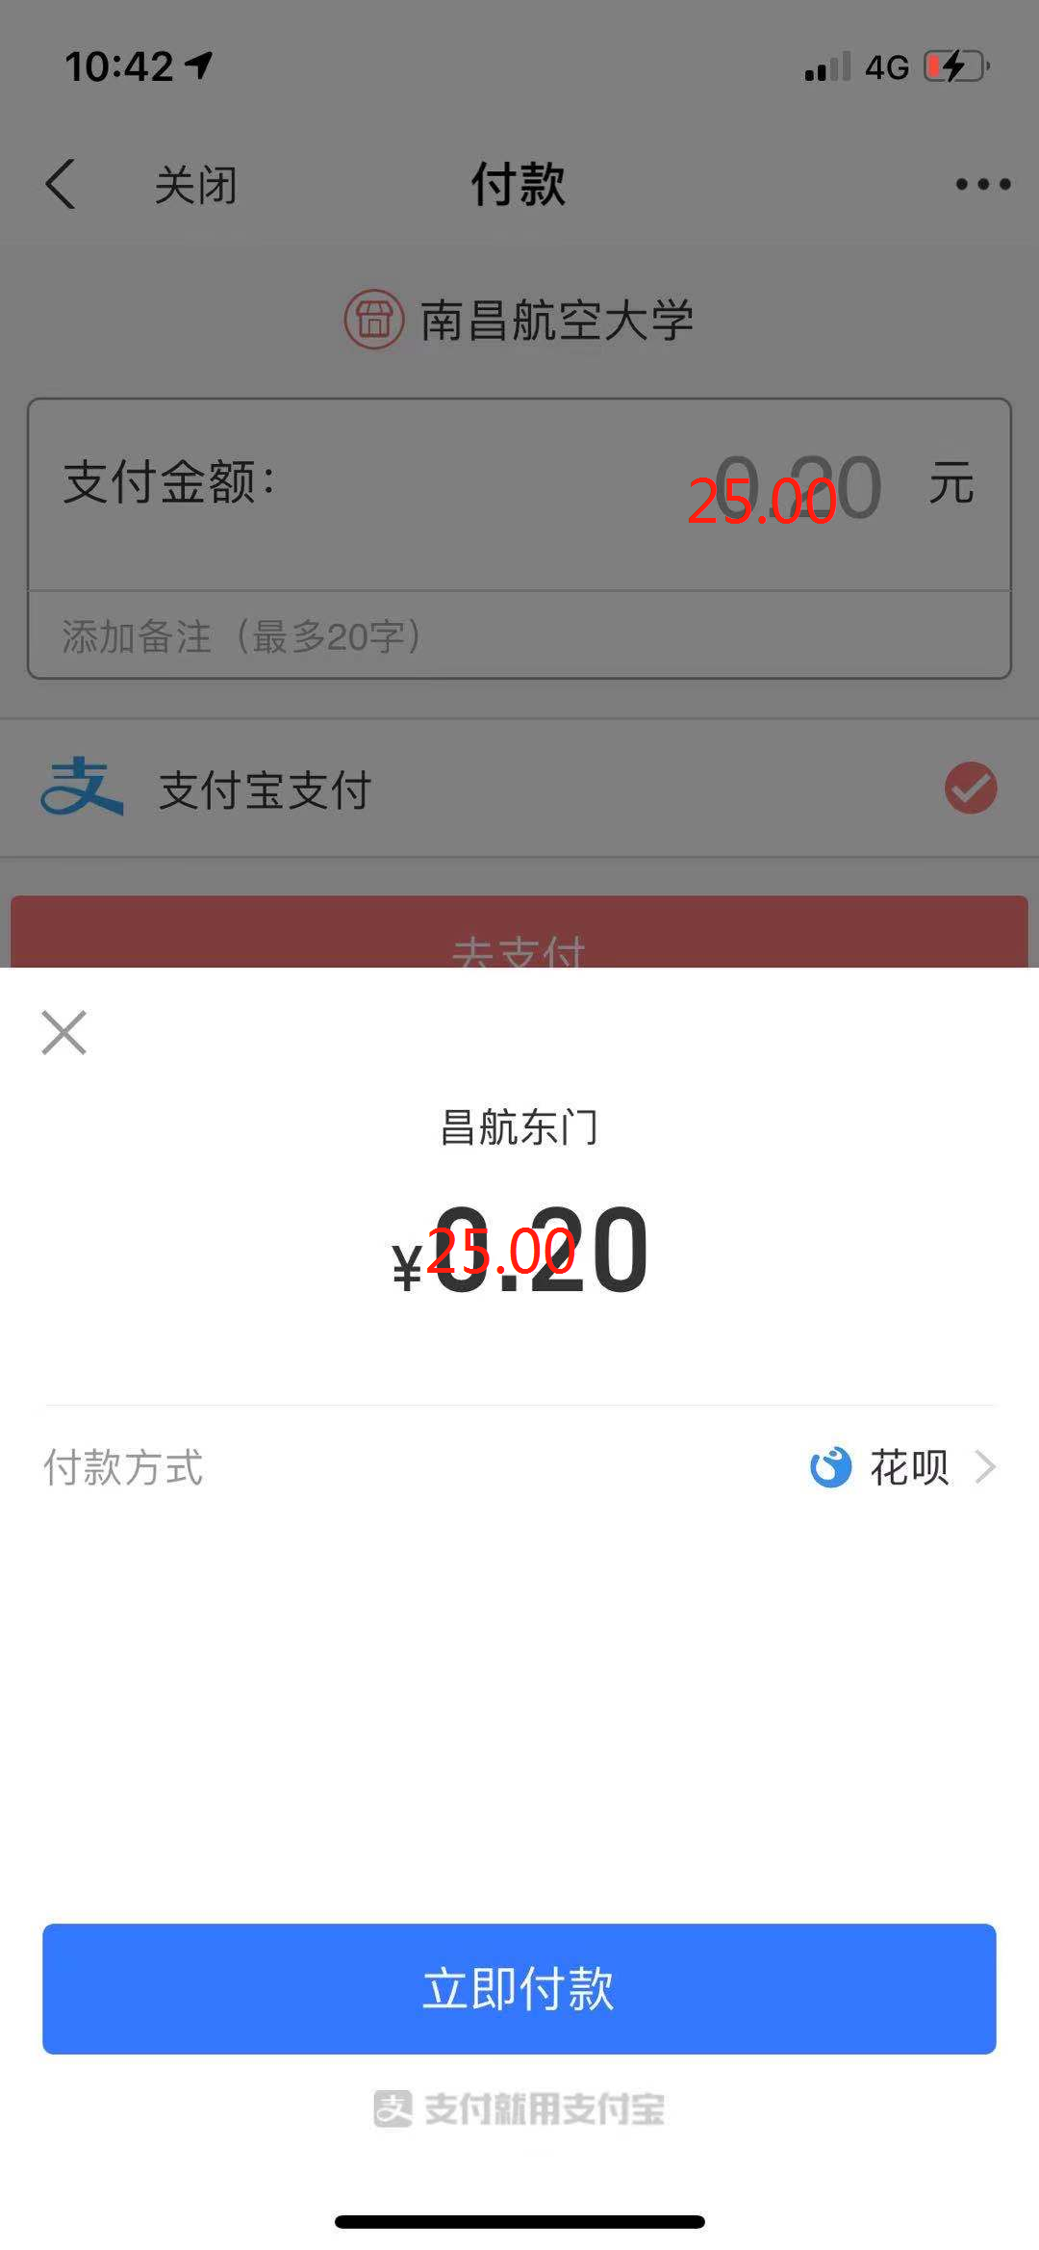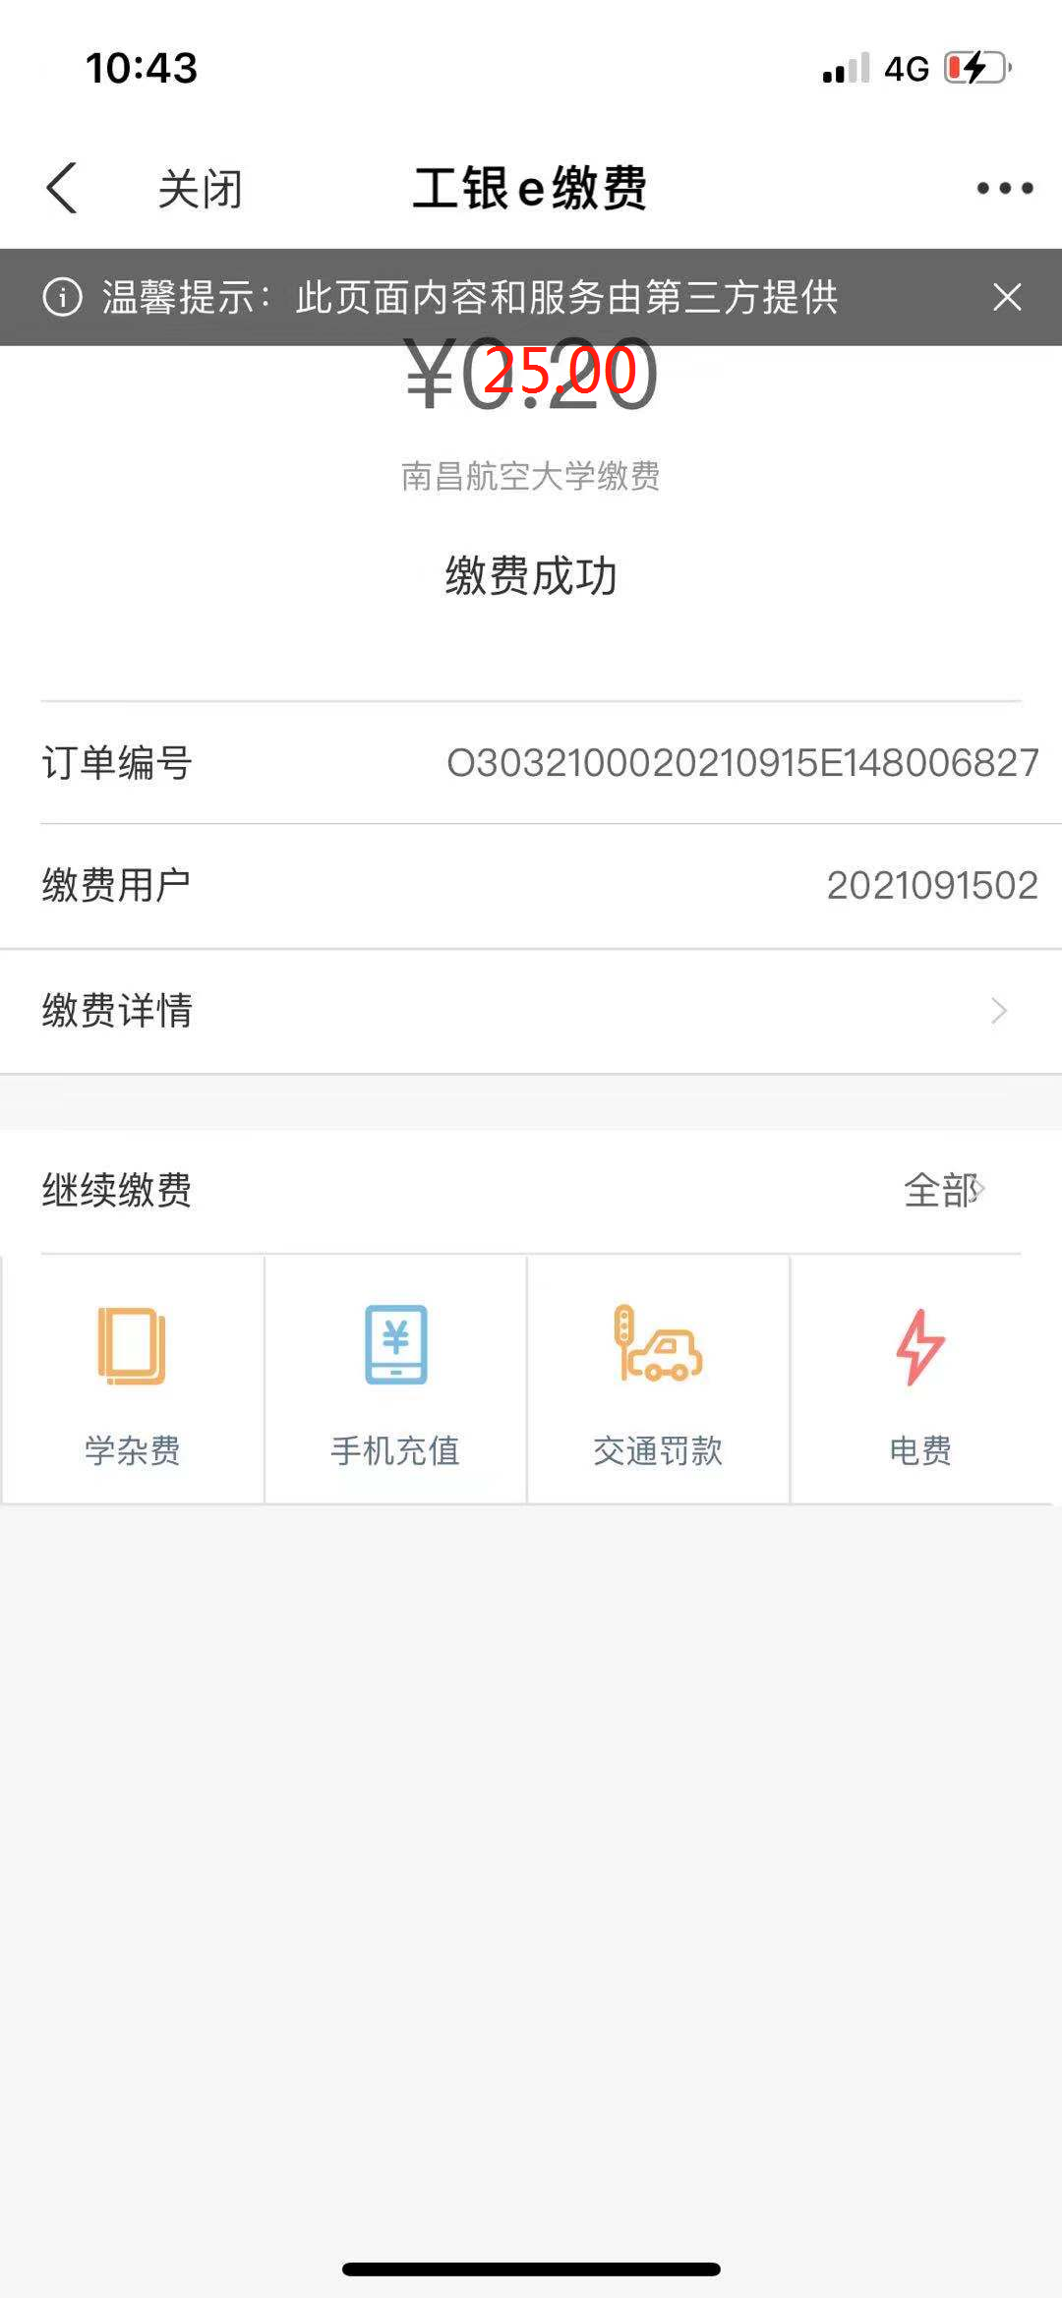

**三、工行e钱包开通步骤：**

（无工行卡客户可先在线开通工行E钱包，再使用E钱包对应工行账户进行付款）

一、微信扫一扫下方二维码

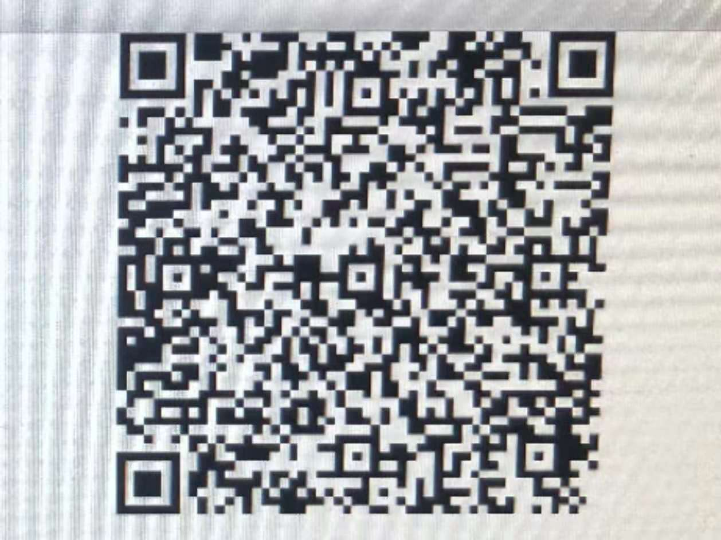

二、进入工行E钱包界面，点击立即开通

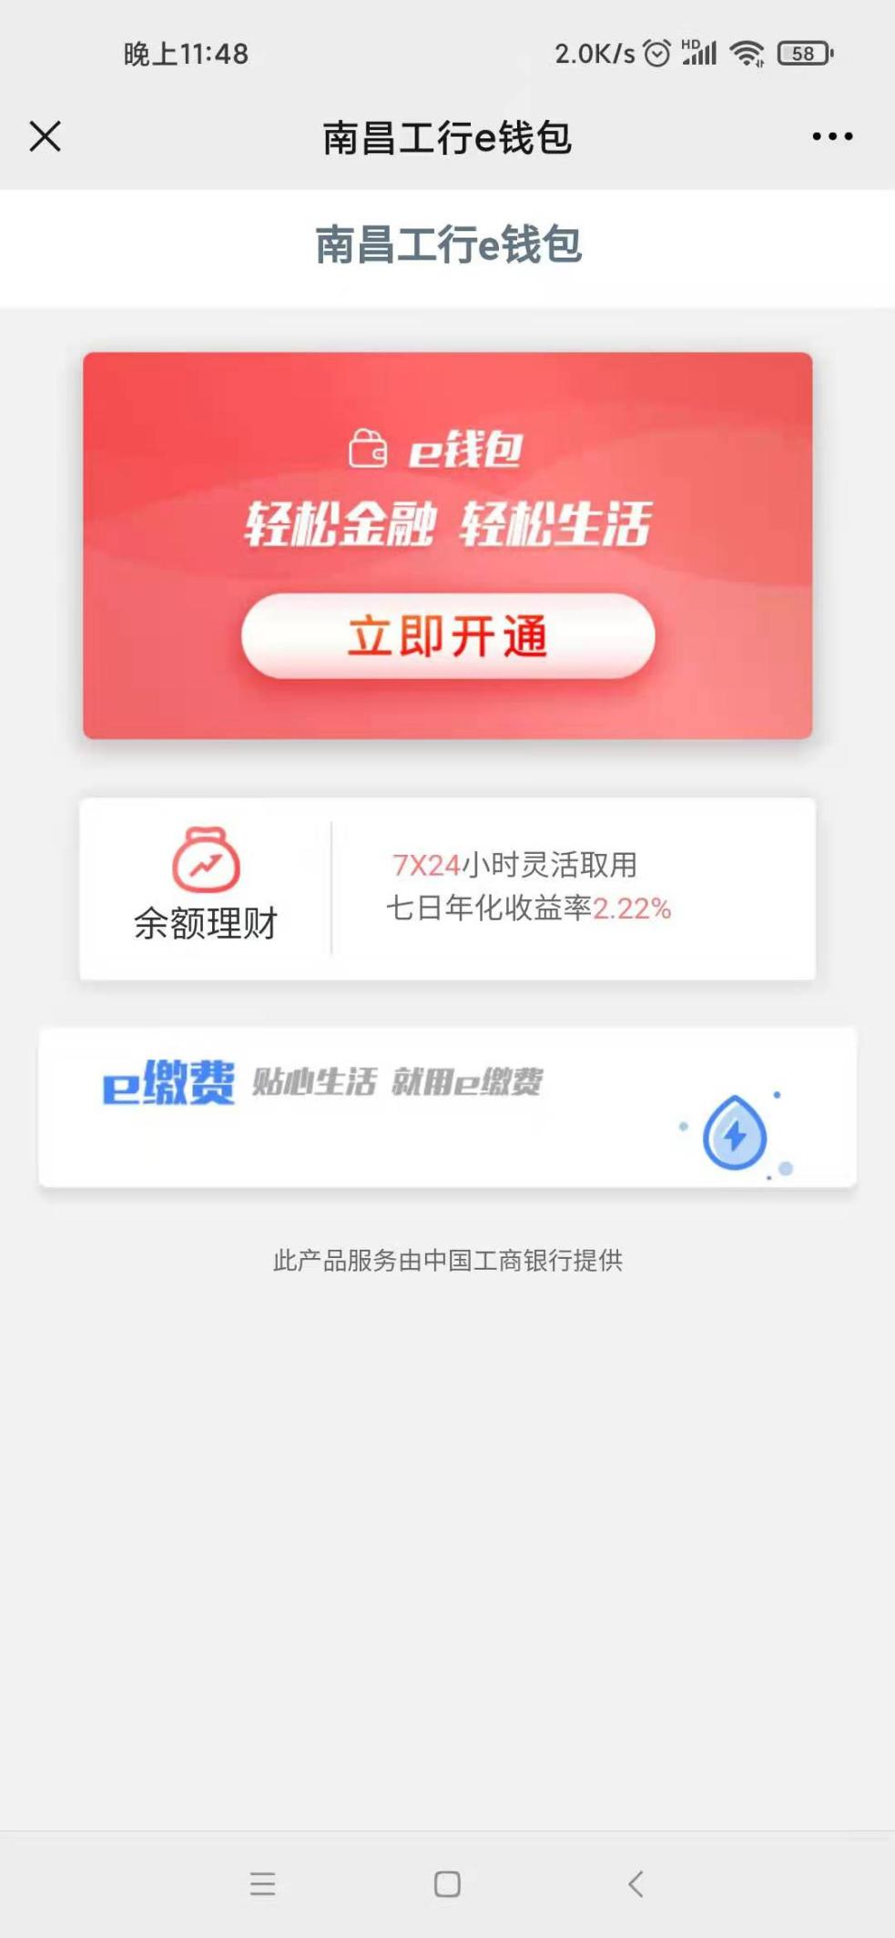

1. 上传身份证正反面照片

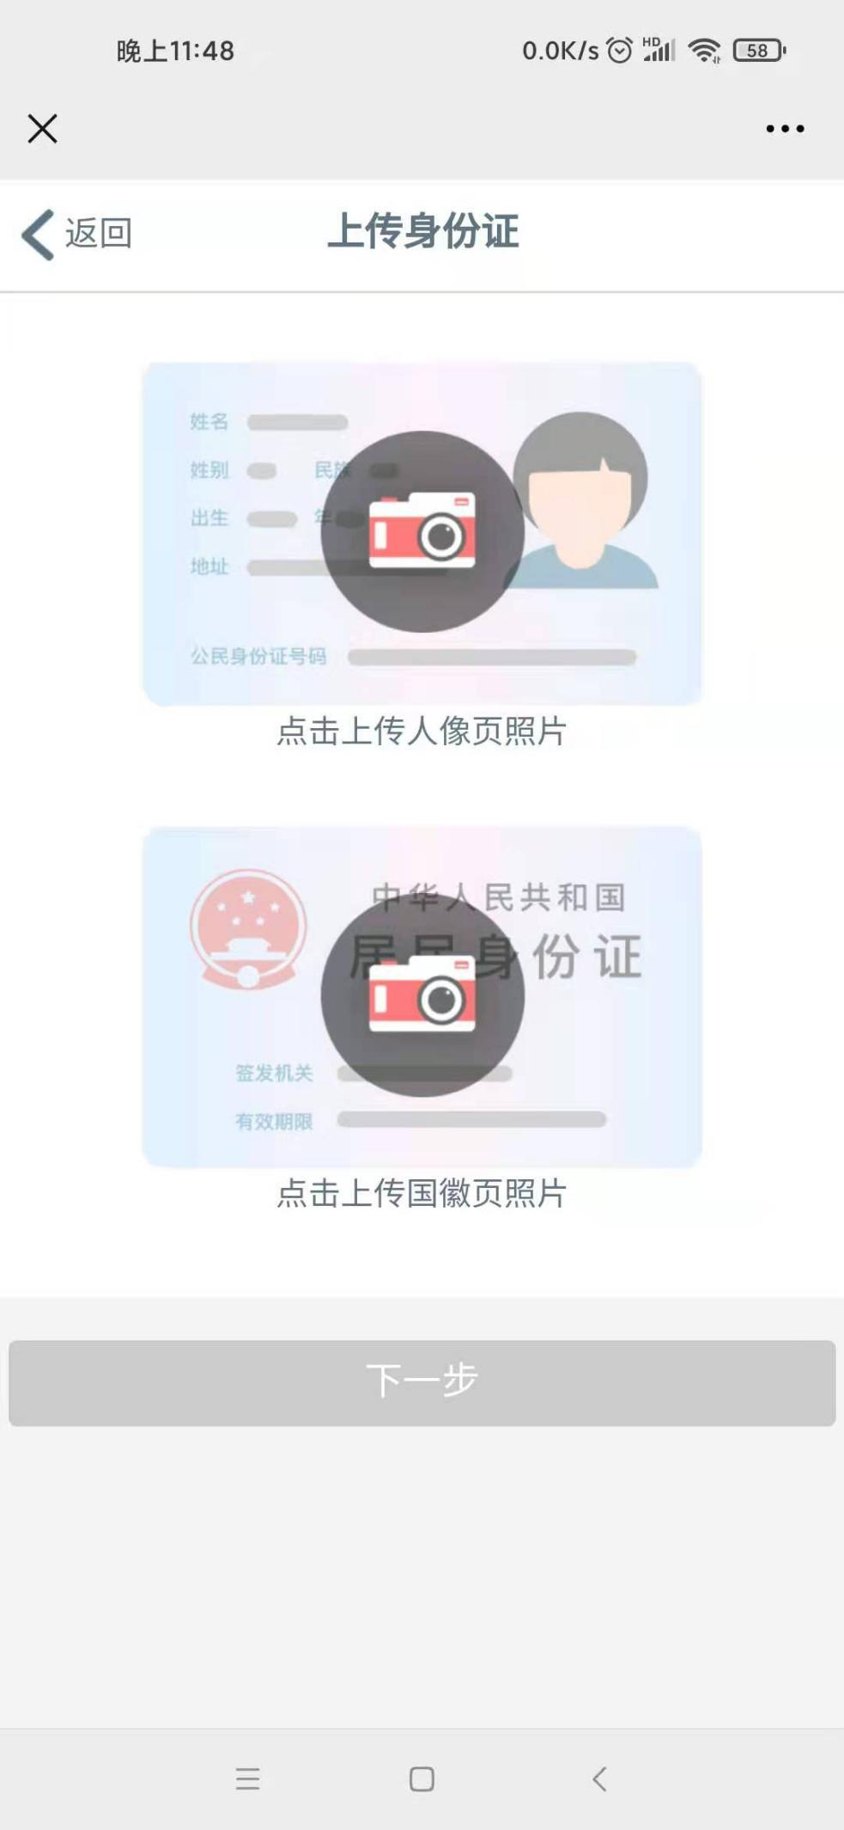

1. 确认信息后点击继续

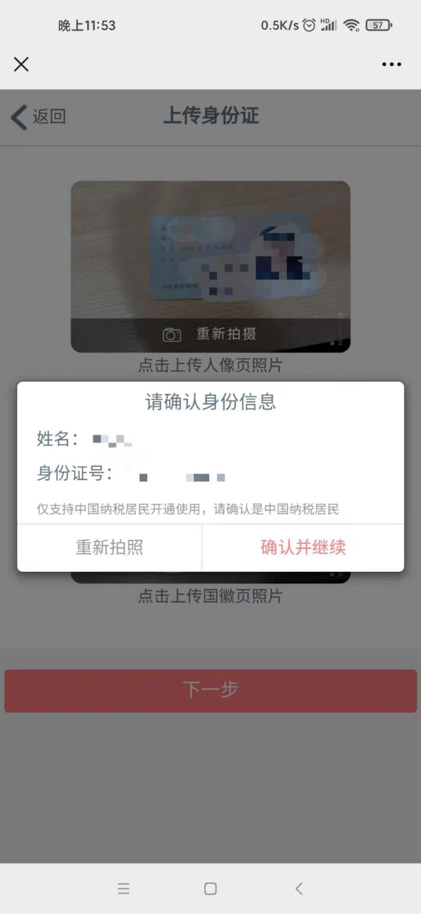

1. 填写本人名下已有银行卡号、开户行、手机号、验证码

等信息，本人银行卡目前支持工、农、中、建、邮政储蓄、交

通银行6大银行银行卡1类账户。

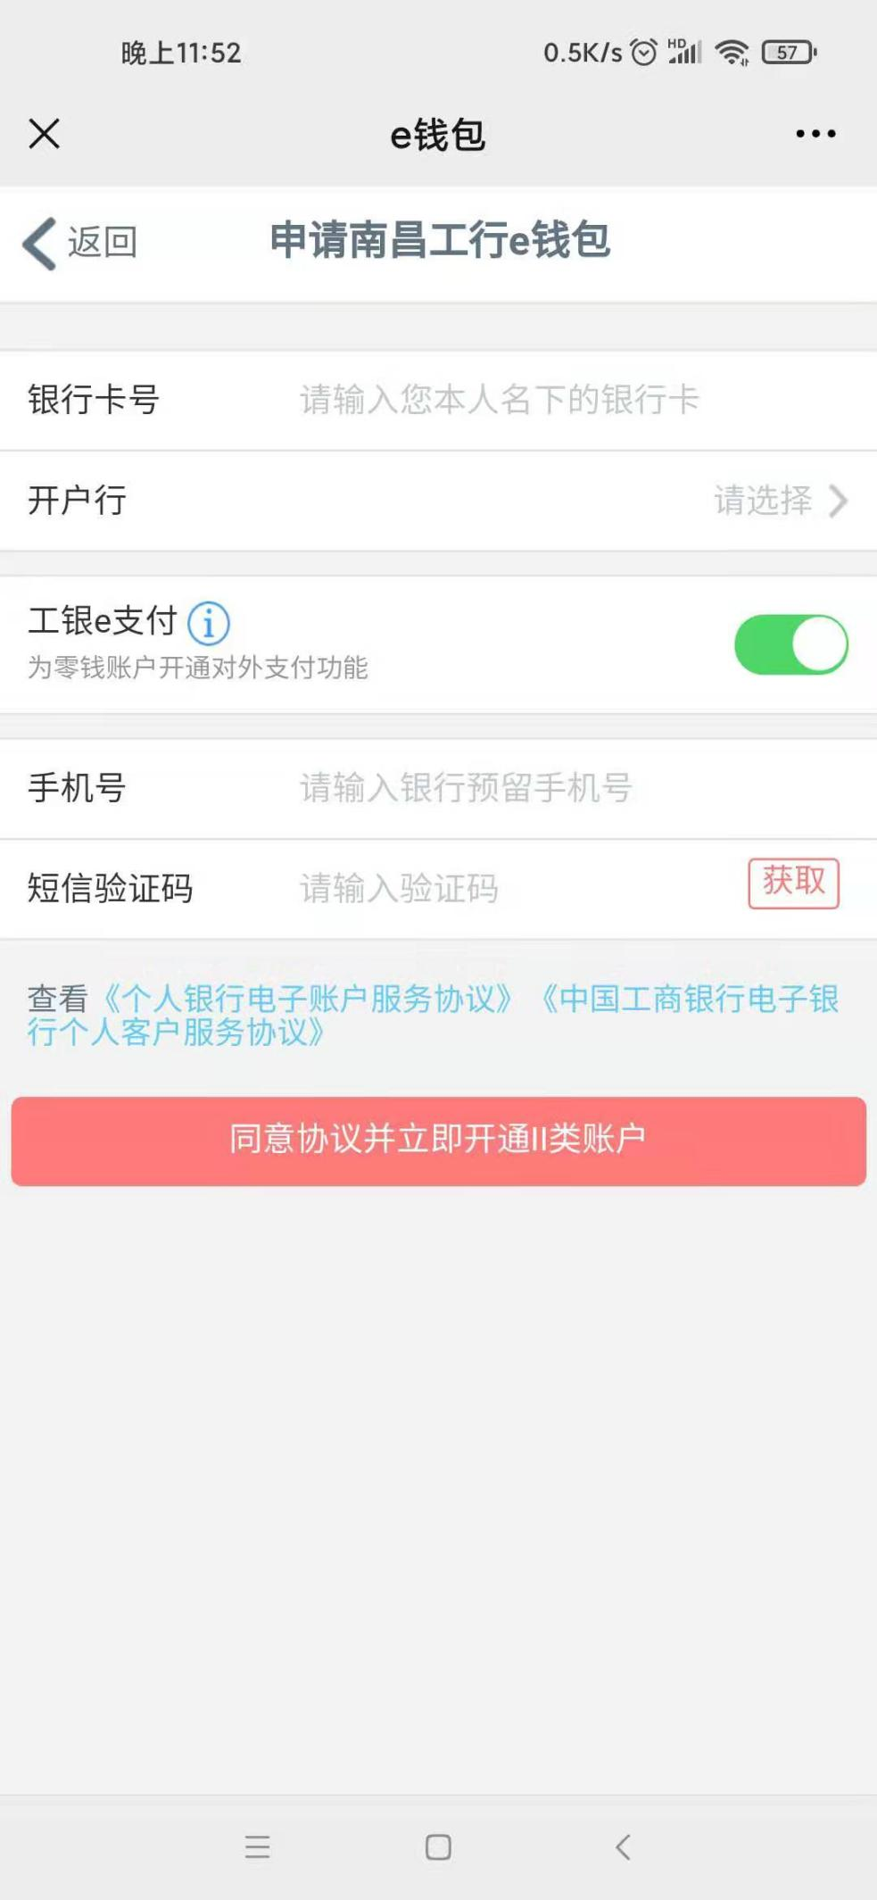

六、完成e钱包注册，点击充值，将应缴费用转入新开e钱包用于报名费、培训费缴纳。

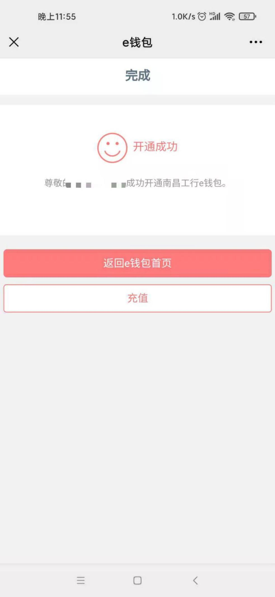

七、点击返回首页，零钱账户下62开头19位号码即为可用于微信缴费的工行E支付账户。

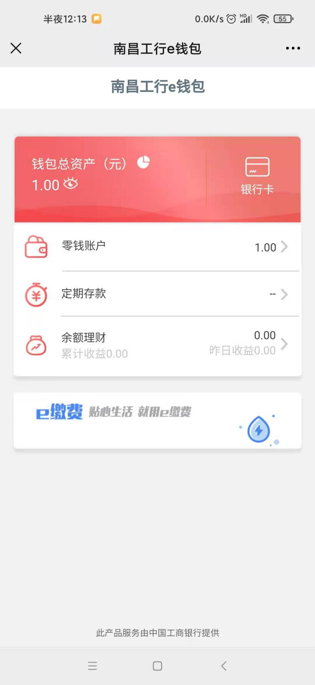

八、点开零钱账户，查询对应工行e钱包账户

